EzBay : Rapport de recherche
Comment optimiser nos tests unitaires ?

Auteurs :
Axel AMMÜLLER
Lotfi ELGHERBI
Sophie LION

Problématique 1 : Exceptions non propagées au framework de test

Un certain nombre d’Exceptions sont catchées dans le code des classes de test, et par conséquent ne sont pas remontées au framework de test (JUnit).

Problème :
Alors que le rapport de test apparaîtra comme correct, certaines erreurs d’exécutions pourront néanmoins se cacher…

Comment traiter ces Exceptions ?

Exemple :
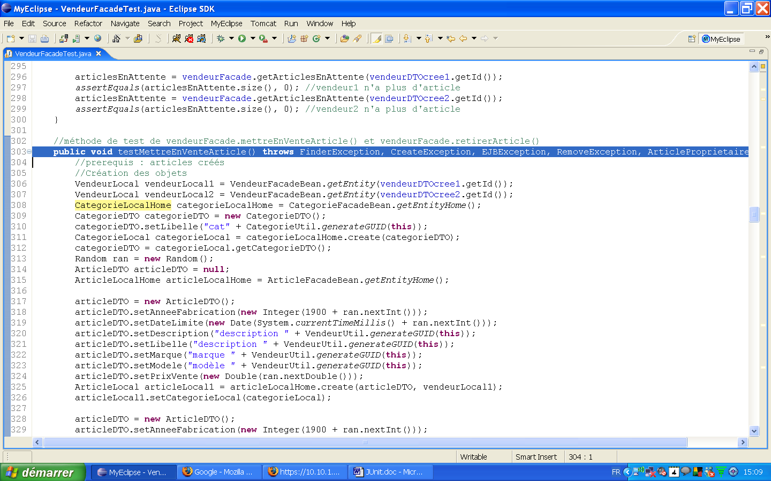
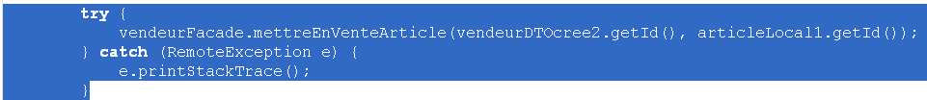

Dans ces cas, si une RemoteException est levée par le conteneur d’EJB, elle est récupérée dans la section « catch ». Ainsi, elle ne sera pas propagée au framework de test, et donc ne sera pas notifiée dans le rapport de résultats de tests.

Solution :
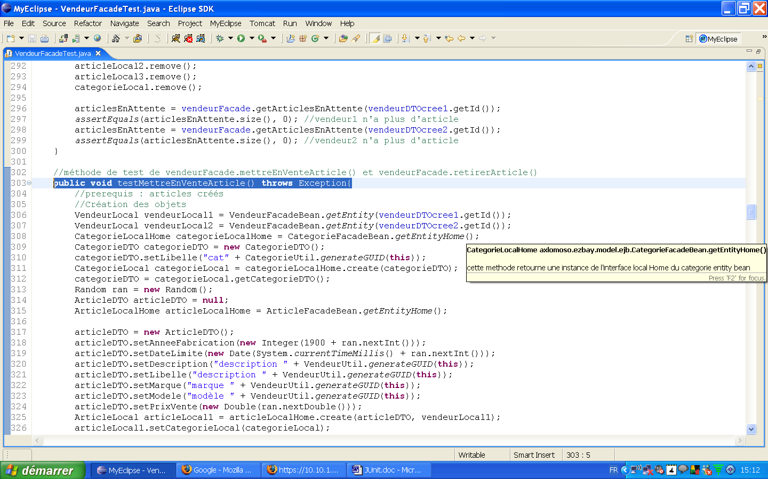
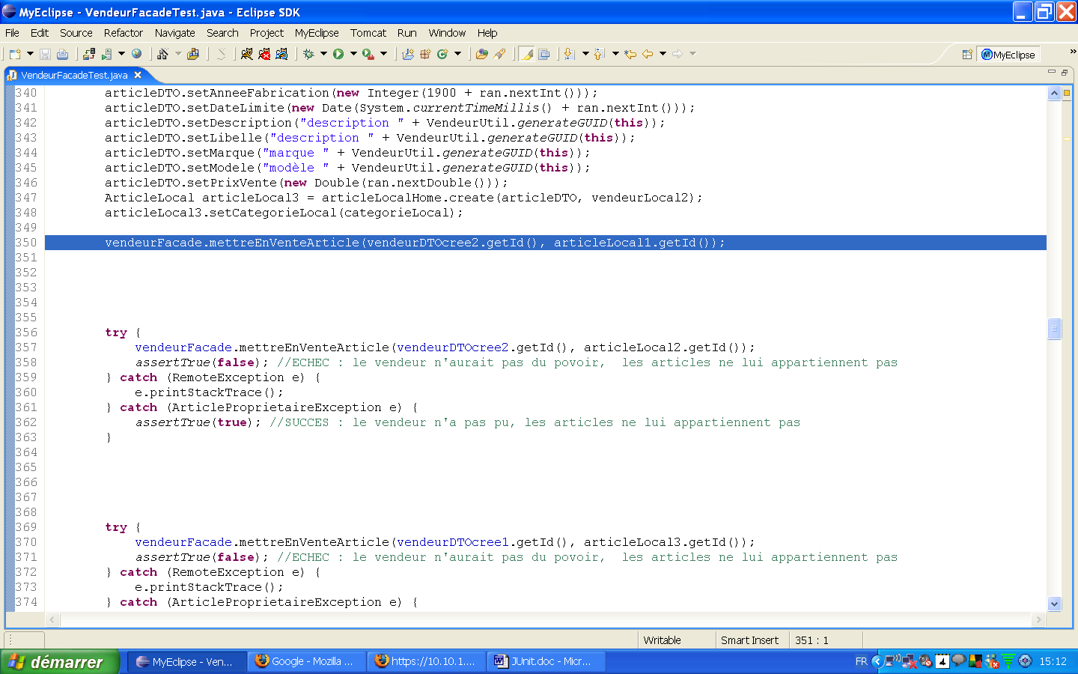
Si une Exception est levée, celle-ci sera propagée au framework de test, qui la remontera dans son rapport de résultats.

Conclusion :
Il faut | Il ne faut pas
Déclarer un « throws Exception » dans la définition de la méthode, afin que toutes les Exceptions soient traitées par le framework de test. | Ecrire des blocs « try/catch » en laissant simplement un « e.printStackTrace(); » dans le catch. (génération automatique par Eclipse)
Problématique 2 : test d’Exceptions « attendues »
Comment tester la bonne exécution d’Exception attendues ?
Comment vérifier qu’une Exception souhaitée a bien été levée ?
Comment vérifier qu’une Exception non souhaitée n’a pas été levée ?

Un petit exemple…
Un Vendeur essaie de retirer un Article déjà vendu, une ArticleVenduException doit alors être levée.

Solution actuelle :
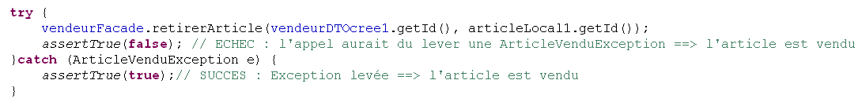

assertTrue(false) provoquera un échec du test, qui sera notifié dans le rapport de test. Le développeur sera alors informé du problème d’exécution.
assertTrue(true) ne provoquera pas d’échec du test puisque le cas correspond à une exécution normale. Le test continuera.

Le problème :
1. L’utilisation de « assertTrue(false) » paraît bien peu élégante.
2. Les blocs « try/catch » nuisent à la lisibilité du code.

La solution :
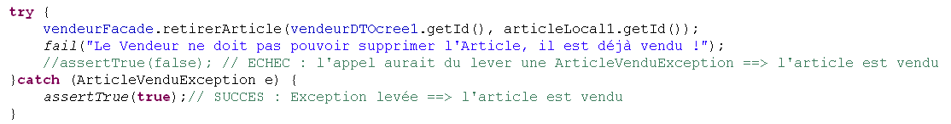

- fail(String msg)
Permet de provoquer une erreur dans le test, comme le ferait un « assertTrue(false) », mais de manière plus élégante.

- Suppression des blocs « try/catch » : JUnit 4.0
JUnit 4.0 offre des possibilités avancées de tests, parmi lesquelles, le test d’exceptions attendues : « expected exceptions ».

Comment ?
Par l’utilisation d’un tag @Test(expected=MonException.class) déclaré en entête de méthode.
Dans ce cas, plus besoin d’utiliser de blocs « try/catch ».

Exemple :
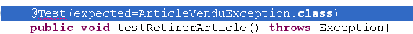
Problème :
Si, pour la même méthode de test, plusieurs Exceptions, de nature différentes, doivent être levées ? Dans ce cas, il faut découper la méthode en plusieurs sous-méthodes testant chacune un cas particulier d’Exception.

Exemple :
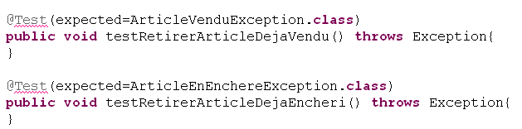

Pour en savoir plus : http://www.instrumentalservices.com/content/view/45/52/#_Expecting_exceptions

Problème des testUnitaires d’EJB :
La fonctionnalité de test d’Exceptions décrite plus haut requière l’utilisation de JUnit, dans sa version 4.0. Or, les tests unitaires appliqués à des EJB supposent l’utilisation d’un framework de tests capable d’interagir avec un conteneur d’EJB. Nous avons d’ailleurs choisi d’utiliser JUnitEE (http://www.junitee.org/). Cependant, JUnitEE utilise, dans sa version actuelle (1.11), la version 3.8 de JUnit. La fonctionnalité décrite précédemment n’est donc pas accessible pour le moment.

Conclusion :
Tous les « assertEquals(False) » seront remplacés par des « fail(String message) ».
En revanche, pour tester la présence d’Exception « souhaitées », nous continuerons d’utiliser des blocs « try/catch », en attendant que JUnitEE intègre JUnit 4.0.

